CỘNG HÒA XÃ HỘI CHỦ NGHĨA VIỆT NAM
Độc lập – Tự do – Hạnh phúc

ĐỀ THI TỐT NGHIỆP CAO ĐẲNG NGHỀ KHOÁ II (2008 - 2011)
NGHỀ:QUẢN TRỊ CƠ SỞ DỮ LIỆU

MÔN THI: LÝ THUYẾT CHUYÊN MÔN NGHỀ

Mã đề số: QTCSDL - LT29

Hình thức thi: Viết tự luận

Thời gian: 150 phút (không kể thời gian giao đề thi)
A. NỘI DUNG ĐỀ THI
I. PHẦN BẮT BUỘC (7 điểm)
Câu 1: (1,5 điểm)
Hãy nêu các bước thiết kế cơ sở dữ liệu? Khái niệm về bảng (Table) và cấu trúc của bảng dữ liệu?
Câu 2: (1,5 điểm)
Cho lược đồ quan hệ α = (U, F), với:
U = ABCDEGH và F = {B → AEG , AE → CH , ACD → BEG}.
a. Phụ thuộc hàm f = BD→CGH có được suy dẫn được từ tập các phụ thuộc hàm F không? Giải thích vì sao.
b. Tính bao đóng: (BD)⁺, A⁺.
c. Tìm một khóa của α.
Câu 3: (2,0 điểm)
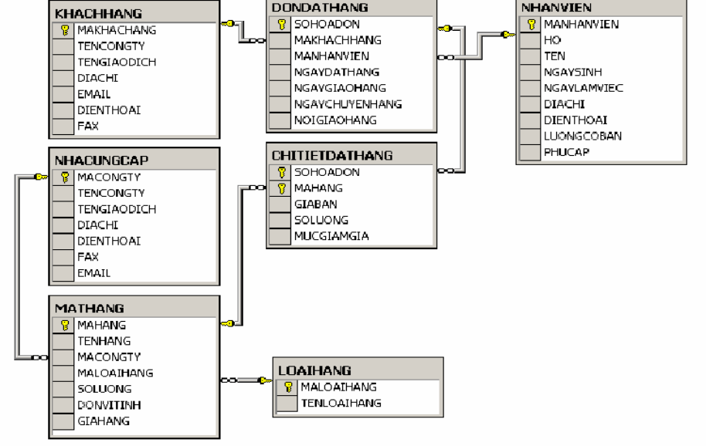
- Sử dụng câu lệnh SQL tạo bảng KHACHHANG
- Nhập 3 bản ghi mới vào bảng KHACHHANG.
- Cập nhật lại giá trị trường NGAYCHUYENHANG của những bản ghi có NGAYCHUYENHANG chưa xác định (Null) trong bảng DONDATHANG bằng với giá trị của trường NGAYDATHANG
Câu 4: (2,0 điểm)
Cho sơ đồ liên kết thực thể ban đầu của bài toán Quản lí thẻ sinh viên như hình vẽ
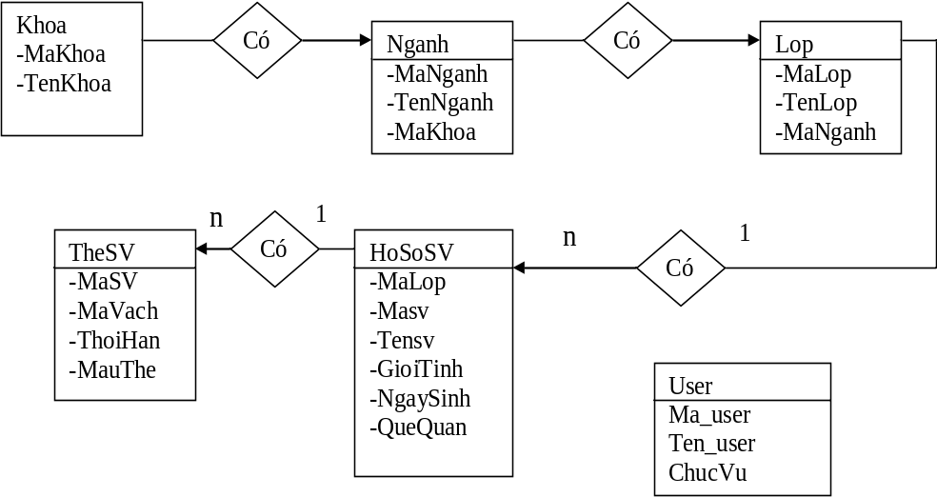
. Yêu cầu vẽ sơ đồ tập thực thể liên kết ở mức hạn chế của bài toán?

II. PHẦN TỰ CHỌN (3 điểm)
Phần này do từng Trường tổ chức thi tốt nghiệp tự chọn nội dung để đưa vào đề thi, với thời gian làm bài 30 phút và số điểm của phần tự chọn được tính 3 điểm.

..........Ngày.........tháng........năm......

DUYỆT | HỘI ĐỒNG TN | TIỂU BAN RA ĐỀ

CỘNG HÒA XÃ HỘI CHỦ NGHĨA VIỆT NAM
Độc lập – Tự do – Hạnh phúc

ĐÁP ÁN
ĐỀ THI TỐT NGHIỆP CAO ĐẲNG NGHỀ KHOÁ II (2008 - 2011)
NGHỀ:QUẢN TRỊ CƠ SỞ DỮ LIỆU

MÔN THI: LÝ THUYẾT CHUYÊN MÔN NGHỀ

Mã đề số: DA QTCSDL - LT29

Hình thức thi: Viết tự luận

Thời gian: 150 phút (Không kể thời gian giao đề thi)

I. PHẦN BẮT BUỘC (7 điểm)

TT | NỘI DUNG | ĐIỂM
Câu 1 |  | 1.5 điểm
 | Các bước để thiết kế cơ sở dữ liệu | 0.5 điểm
Bước 1: Xác định mục tiêu khai thác CSDL của chúng ta. Điều này quyết định các loại sự kiện chúng ta sẽ đưa vào MS Access.
Bước 2: Xác định các bảng dữ liệu cần thiết. Mỗi đối tượng thông tin sẽ hình thành một bảng trong CSDL của chúng ta.
Bước 3: Sau khi đã xác định xong các bảng cần thiết, tiếp đến ta phải chỉ rõ thông tin nào cần quản lý trong mỗi bảng, đó là xác định các trường. Mỗi loại thông tin trong bảng gọi là trường. Mọi mẫu in trong cùng một bảng đều có chung cấu trúc các trường. Ví dụ: Trong lý lịch khoa học cán bộ, những trường (thông tin) cần quản lý là: “HỌ VÀ TÊN”, “CHUYÊN MÔN”, “HỌC VỊ”, “HỌC HÀM”,...
Bước 4: Xác định các mối quan hệ giữa các bảng. Nhìn vào mỗi bảng dữ liệu và xem xét dữ liệu trong bảng này liên hệ thế nào với dữ liệu trong bảng khác. Thêm trường hoặc tạo bảng mới để làm rõ mối quan hệ này. Đây là vấn đề hết sức quan trọng, tạo được quan hệ tốt sẽ giúp chúng ta nhanh chóng truy tìm tìm và kết xuất dữ liệu.
Bước 5: Tinh chế, hiệu chỉnh lại thiết kế. Phân tích lại thiết kế ban đầu để tim lỗi, tạo bảng dữ liệu và nhập vào vài bản ghi, thử xem CSDL đó phản ánh thế nào với những yêu cầu truy xuất của chúng ta, có rút được kết quả đúng từ những bảng dữ liệu đó không. Thực hiện các chỉnh sửa thiết kế nếu thấy cần thiết.

 | Khái niệm bảng và cấu trúc của bảng dữ liệu | 1 điểm
Bảng là nơi chứa dữ liệu về một đối tượng thông tin nào đó như SINH VIÊN, HÓA ĐƠN,... Mỗi hàng trong bảng gọi là một bản ghi (record) chứa các nội dung riêng của đối tượng đó. Mỗi bản ghi của một bảng đều có chung cấu trúc, tức là các trường (field). Trong một CSDL có thể chứa nhiều bảng, thường mỗi bảng lưu trữ nhiều thông tin (dữ liệu) về một đối tượng thông tin nào đó, mỗi một thông tin đều có những kiểu đặc trưng riêng, mà với Access nó sẽ cụ thể thành những kiểu dữ liệu của các trường.
Một bảng dữ liệu trên Access bao gồm các thành phần: Tên bảng, các trường dữ liệu, trường khoá, tập hợp các thuộc tính cần thiết cho mỗi trường dữ liệu và tập hợp các bản ghi.
Mỗi bảng có một tên gọi không nên sử dụng dấu cách (Space), các ký tự đặc biệt hoặc chữ tiếng Việt có dấu trong tên bảng
Mỗi cột dữ liệu của bảng sẽ tương ứng với một trường dữ liệu. Mỗi trường dữ liệu sẽ có một tên gọi và tập hợp các thuộc tính miêu tả trường dữ liệu đó như kiểu dữ liệu, trường khoá, độ lớn, định dạng, ..
Mỗi dòng dữ liệu của bảng được gọi một bản ghi. Mỗi bảng có một con trỏ bản ghi. Con trỏ bản ghi đang nằm ở bản ghi nào, người dùng có thể sửa được dữ liệu bản ghi đó. Đặc biệt, bản ghi trắng cuối cùng của mỗi bảng được gọi EOF.

Câu 2 |  | 1.5 điểm
a | Phụ thuộc hàm f = BD→CGH có được suy dẫn được từ tập các phụ thuộc hàm F không? Giải thích ? | 0.5
Ta có B → AEG do đó B → AEG (giả thiết) nên B → CGH (Luật bắc cầu giả)
AE → CH nên
Do đó BD → CGH ( Luật thêm vào)

b | Tính bao đóng: (BD)⁺, A⁺. | 0.5
Tính bao đóng (BD)⁺
Đặt X0 = BD
Ta có f1 thoả mãn nên: X1 = BD ∪ AEG = ABDEG
Có f2 thoả mãn nên: X2 = ABDEG ∪ CH = ABCDEGH
Có f3 thoả mãn nên: X3 = ABCDEGH ∪ BEG = ABCDEGH
Vậy (BD)⁺ = ABCDEGH
Tính bao đóng A⁺
Ta có f1, f2, f3 không thoả mãn nên A⁺ = φ
c | Tìm một khóa của α. | 0.5
Đặt K= ABCDEGH
(K-A)+ = U Loại bỏ A
(CDEGH)+ ≠ U. Nên không loại trừ B
(BDEGH)+ = U Nên loại trừ C
(BEGH)+ = BEGHAC ≠ U. Nên không loại trừ D
(BDGH)+ = BDGHAEGC = U Loại E
(BDH)+ = BDHAEGC = U Loại G
(BD)+ = BDAEGCH = U Loại H
Vậy BD là một khoá của hàm
Câu 3 |  | 2 điểm
a | Sử dụng câu lệnh SQL tạo bảng KHACHHANG và DONDATHANG | 1
 | Create Table KHACHHANG(MAKHACHHANG CHAR(10) PRIMERY KEY, TENCTY NVARCHAR(35) NOT NULL, TENGIAODICH NVARCHAR (35) NOT NULL, DIACHI NVARCHAR(35) NOT NULL, EMAIL NVARCHAR (20), DIENTHOAI NVARCHAR(13), FAX NVARCHAR(10));
b | Nhập 3 bản ghi mới vào bảng KHACHHANG | 0.5
- INSERT INTO KHACHHANG( MAKHACHHANG, TENCTY, TENGIAODICH, DIACHI, EMAIL, DIENTHOAI, FAX ) VALUES ( ’KH01’,’VINASHIN-HP’ , ’VẬN TẢI’, ’ĐIỆN BIÊN PHỦ - HẢI PHÒNG’,’VNSHIN@GMAIL.COM’,’031578958’,’03154852454’ );
- INSERT INTO KHACHHANG( MAKHACHHANG, TENCTY, TENGIAODICH, DIACHI, EMAIL, DIENTHOAI, FAX ) VALUES ( ’KH02’,’VẬN TẢI - HP’ , ’VẬN TẢI’, ’LÊ THÁNH TÔNG- HẢI PHÒNG’,’VT@GMAIL.COM’,’031578958’,’’ );
- INSERT INTO KHACHHANG( MAKHACHHANG, TENCTY, TENGIAODICH, DIACHI, EMAIL, DIENTHOAI, FAX ) VALUES ( ’KH03’,’TNHH DUONG DONG’ , ’VẬN TẢI’, ’ĐIỆN BIÊN PHỦ - HẢI PHÒNG’ , ’DUONGDONG@GMAIL.COM’,’031548668’,’03154852454’ );
c | Cập nhật lại giá trị trường NGAYCHUYENHANG của những bản ghi có NGAYCHUYENHANG chưa xác định (Null) trong bảng DONDATHANG bằng với giá trị của trường NGAYDATHANG  UPDATE dondathang  SET ngaychuyenhang = ngaydathang  WHERE ngaychuyenhang IS NULL | 0.5
Câu 4 |  | 2 điẻm
- Sơ đồ tập thực thể liên kết ở mức hạn chế
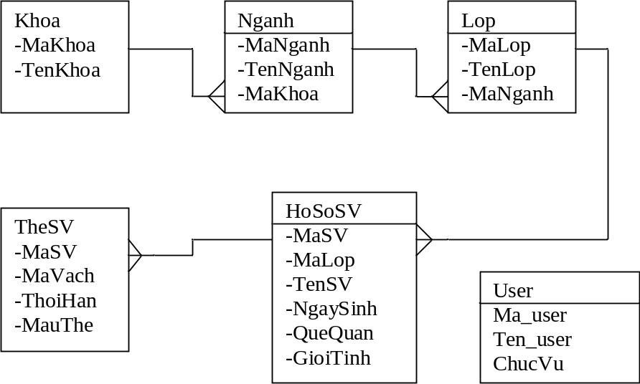

II. PHẦN TỰ CHỌN (3 điểm)

Ngày ……. tháng……năm……

